Задача №1
Для стержня переменного сечения , загруженного сосредоточенными силами , определить продольные усилия с учетом собственного веса и построить эпюру силы N (объемный вес материала стержня )

Исходные данные : a=17 м , b=15 м , с=18 м ,А₁=0,005 м² , А₂=0,010 м² , F₁=20 кН,
F₂=54 кН

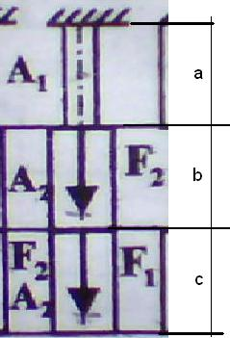

Задача № 2
Определить усилия в различных балках при поперечном изгибе и построить эпюры поперечной силы Q и изгибающего момента M.

Исходные данные: a =1,5 м , b=2,5 м , с=1 м , F=26 кН , q=16 кН/м , M =30 кН * м .

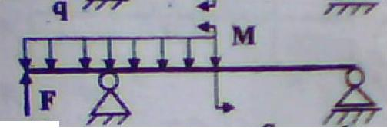

Задача № 3
Определить усилия в различных балках при поперечном изгибе и построить эпюры поперечной силы Q и изгибающего момента M.

Исходные данные : a =1,4 м , b=1,6 м , с=2 м , F=24 кН , q=10 кН/м , M =35 кН*м.

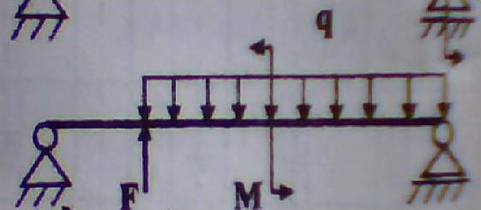

Задача № 4
Определить усилия в различных балках при поперечном изгибе и построить эпюры поперечной силы Q и изгибающего момента M.

Исходные данные : a =1 м, b=3 м , F=24 кН , q=14 кН/м , M =34 кН*м


